野々市市小学校給食センター

２学期が始まって１週間がたちましたが、元気に登校できていますか?休み明けは「体内時計」が乱れ、からだがだるくなったり、寝つきや寝起きが悪くなったりしがちです。早寝早起きで生活習慣を整え、一日の元気のもとである朝ごはんをしっかり食べて登校しましょう。

朝ごはんを食べると、３つのめざましスイッチがはいり、からだが元気になります。毎日全部のスイッチがオンになるように、朝ごはんを食べましょう！

寝ている間に、人の体温は下がっています。
朝ごはんを食べることで体温が上昇し、からだが活発に動くようになり、元気に過ごすことができます。
脳はからだとちがい、エネルギーを蓄えておくことができないため、朝起きた時、脳のエネルギーは少なくなっています。
朝ごはんでエネルギーを補給することで
脳がはたらき、
勉強に集中
できます。
朝ごはんを食べることで胃腸がはたらき出し、すっきりと排便ができます。
便がからだの中に溜まったままだと病気になることもあるため、毎朝の排便習慣を身につけ
たいですね。

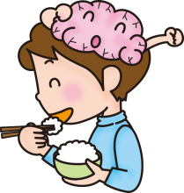
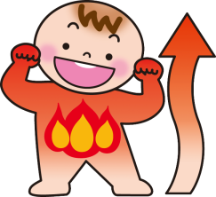

サラダ、お浸し、煮物
みそ汁、スープなど
ごはん、パン、めんなど
焼き魚、目玉焼き、ハム、ウインナーなど
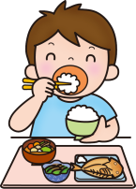

脳のエネルギー源として、ごはんやパンの糖質を摂ることは大切ですが、糖質を効率的にエネルギーに変えるには、その他の栄養も必要です。
主食にプラスして、肉・魚・卵・乳製品などのたんぱく質や、野菜・くだもののビタミンなど、いろいろな栄養素を摂ることを心がけましょう。

冷蔵庫から取り出した
納豆やしらす干しなどと
一緒に！

ハム・チーズ・ツナ
コーン・レタスなどを
のせる！

